## Day31_linux

### 学习目标

* 1,能够安装vmware及linux
* 2,掌握linux的文件列表命令ll,ls
* 3,掌握linux目录切换命令cd
* 4,掌握linux创建和删除目录的命令
* 5,掌握linux的文件查看,拷贝,删除命令
* 6,掌握linux的压缩和解压缩命令
* 7,掌握linux的vim编辑器命令

8,掌握linux权限操作的命令

### 课程内容

* Linux概述
* 安装Vmware
* 安装Linux
* 安装CRT工具
* Linux目录结构
* Linux命令-文件列表-目录切换-目录的创建和删除
* Linux命令-文件查看-文件拷贝,删除
* Linux命令-压缩解压缩-文件查找
* Linux命令-vim编辑器
* Linux命令-定向输出-管道
* Linux命令-权限控制
* Linux命令-IP修改-域名映射

### 第一堂课

本节知识点

1.1 今日内容

1.2 Linux概述

1.3 安装虚拟机软件Vmware

1.4 安装Linux

视频时间

28分37秒

本节目标

搭建Linux环境

#### 今日内容

##### 1.1.1知识概述

了解今日内容

##### 1.1.2视频详情

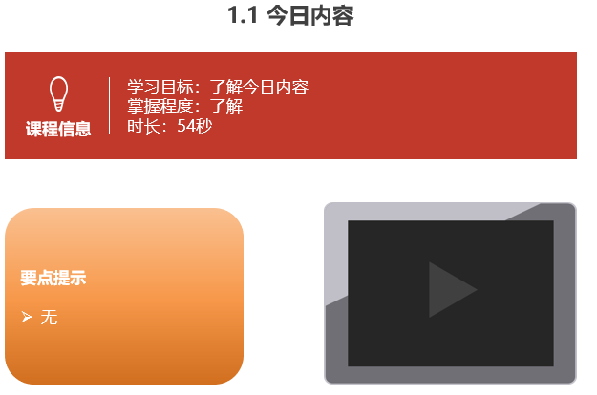

##### 1.1.3总结与补充

无

##### 1.1.4课堂提问与练习

##### 1.1.5习题答案

无

##### 1.1.6练习答案

无

##### 1.1.7视频缺陷

无

##### 1.1.8视频扩展

#### 1.2 Linux概述

##### 1.2.1知识概述

Linux是基于Unix的

Linux是一种自由和开放源码的操作系统，存在着许多不同的Linux版本，但它们都使用了Linux内核。Linux可安装在各种计算机硬件设备中，比如手机、平板电脑、路由器、台式计算机

##### 1.2.2视频详情

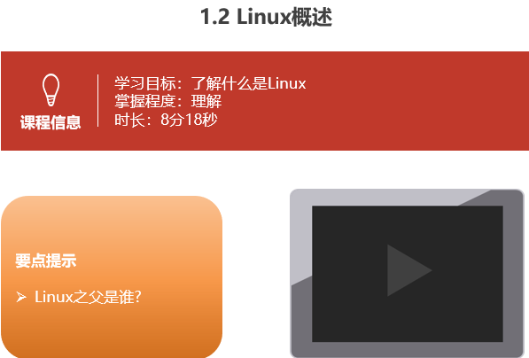

##### 1.2.3总结与补充

##### 1.2.4课堂提问与练习

##### 1.2.5习题答案

无

##### 1.2.6练习答案

无

##### 1.2.7视频缺陷

无

##### 1.2.8视频扩展

#### 1.3 安装vmware软件

##### 1.3.1知识概述

##### 1.3.2视频详情

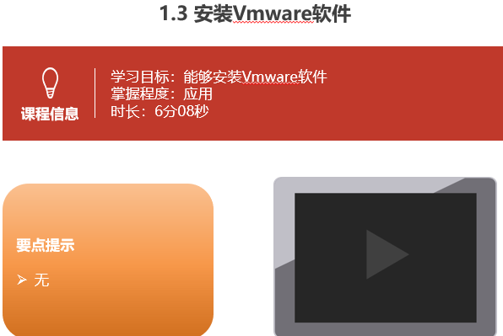

##### 1.3.3总结与补充

无

##### 1.3.4课堂提问与练习

无

##### 1.3.5习题答案

无

##### 1.3.6 练习答案

无

##### 1.3.7 视频缺陷

无

##### 1.3.8 视频扩展

无

#### 1.4 安装linux

##### 1.3.1知识概述

##### 1.3.2视频详情

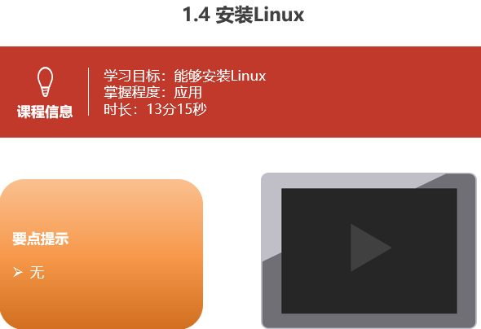

##### 1.3.3总结与补充

无

##### 1.3.4课堂提问与练习

无

##### 1.3.5习题答案

无

##### 1.3.6 练习答案

无

##### 1.3.7 视频缺陷

无

##### 1.3.8 视频扩展

### 第二堂课

本节知识点：

2.1 crt的使用

2.2 Linux目录结构

2.3 Linux命令-文件列表

视频时间：

11分50秒

本节目标 ：

1. 能够使用crt登陆上Linux
2. 知道Linux的目录结构
3. 掌握文件列表的命令

**注意：本节课安排的时间较短，因为需要给学员时间去安装环境，切记**

#### Crt的使用

##### 2.1.1知识概述

##### 2.1.2视频详情

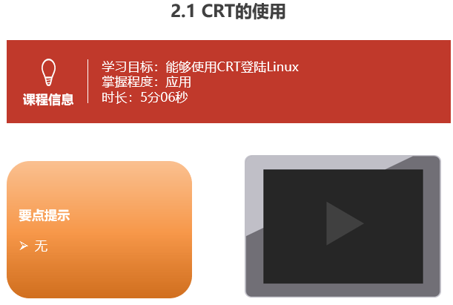

##### 2.1.3总结与补充

##### 2.1.4课堂提问与练习

##### 2.1.5习题答案

无

##### 2.1.6 练习答案

无

##### 2.1.7 视频缺陷

无

##### 2.1.8 视频扩展

无

#### 2.2 Linux的目录结构

##### 2.2.1知识概述

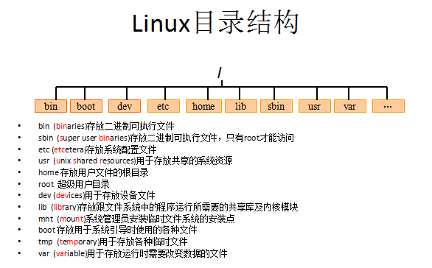

##### 2.2.2视频详情

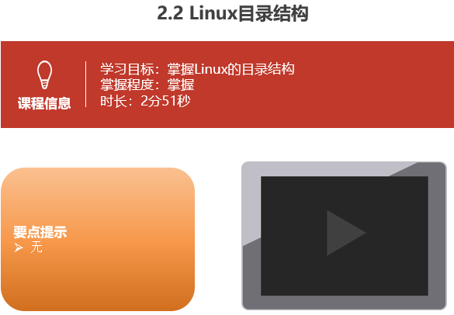

##### 2.2.3总结与补充

无

##### 2.2.4课堂提问与练习

##### 2.2.5习题答案

无

##### 2.2.6 练习答案

无

##### 2.2.7 视频缺陷

无

##### 2.2.8 视频扩展

#### 2.3 Linux命令-文件列表

##### 2.3.1知识概述

ls(list)是一个非常有用的命令，用来显示当前目录下的内容。配合参数的使用，能以不同的方式显示目录内容。 格式：ls[参数] [路径或文件名]

##### 2.3.2视频详情

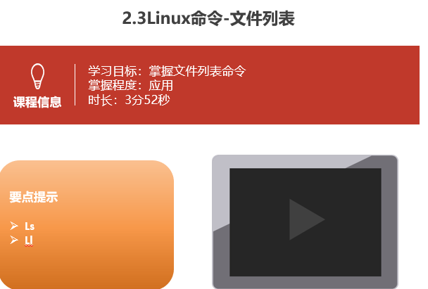

##### 2.3.3总结与补充

无

##### 2.3.4课堂提问与练习

无

##### 2.3.5习题答案

无

##### 2.3.6 练习答案

无

##### 2.3.7 视频缺陷

无

##### 2.3.8 视频扩展

### 第三堂课

本节知识点：

3.1Linux命令-目录切换

3.2 Linux命令-目录创建和删除

3.3 Linux命令-文件查看

3.4 Linux命令-文件删除和拷贝

视频时间：

25分42秒

本节目标 ：

掌握目录切换的命令

掌握目录的创建和删除的命令

掌握文件查看的命令

掌握文件删除和拷贝的命令

#### Linux命令-目录切换

##### 3.1.1知识概述

使用cd app 切换到app目录cd .. 切换到上一层目录cd / 切换到系统根目录cd ~ 切换到用户主目录cd - 切换到上一个所在目录

使用tab键来补全文件路径

##### 3.1.2视频详情

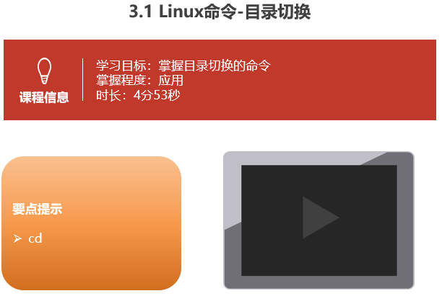

##### 3.1.3总结与补充

无

##### 3.1.4课堂提问与练习

##### 3.1.5习题答案

无

##### 3.1.6练习答案

无

##### 3.1.7视频缺陷

无

##### 3.1.8视频扩展

无

#### Linux命令-目录创建和删除

##### 3.2.1知识概述

mkdir(make directory)命令可用来创建子目录。mkdir app ➔ 在当前目录下创建app目录mkdir –p app2/test ➔ 级联创建aap2以及test目

rmdir(remove directory)命令可用来删除“空”的子目录：rmdir app ➔ 删除app目录

##### 3.2.2视频详情

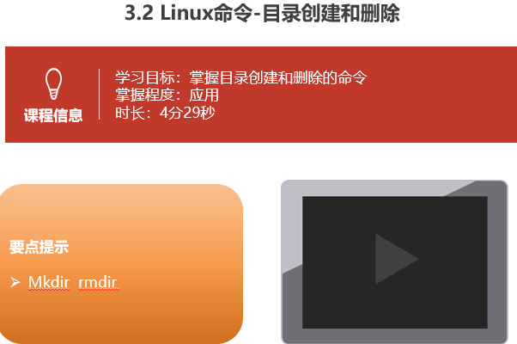

##### 3.2.3总结与补充

##### 3.2.4课堂提问与练习

练习

##### 3.2.5习题答案

无

##### 3.2.6练习答案

无

##### 3.2.7视频缺陷

无

##### 3.2.8视频扩展

无

#### Linux命令-文件查看

##### 3.3.1知识概述

【cat、more、less】

cat用于显示文件的内容。格式：cat[参数]<文件名>

* cat yum.conf

more一般用于要显示的内容会超过一个画面长度的情况。按空格键显示下一个画面。

回车显示下一行内容。

按 q 键退出查看。

* more yum.conf

* 空格显示下一页数据 回车显示下一行的数据

less用法和more类似，不同的是less可以通过PgUp、PgDn键来控制。

* less yum.conf

* PgUp 和 PgDn 进行上下翻页.

【tail】

tail命令是在实际使用过程中使用非常多的一个命令，它的功能是：用于显示文件后几行的内容。

用法:

tail -10 /etc/passwd ➔ 查看后10行数据

tail -f catalina.log ➔ 动态查看日志(*****)

ctrl+c 结束查看

##### 3.3.2视频详情

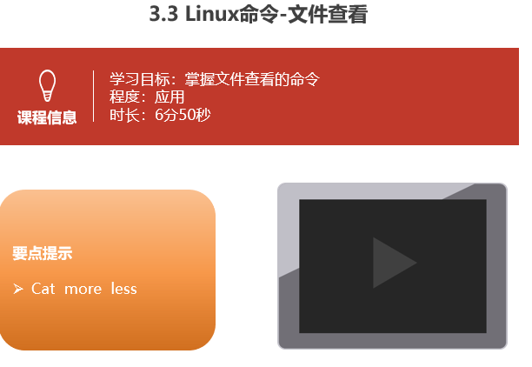

##### 3.3.3总结与补充

##### 3.3.4课堂提问与练习

无

##### 3.3.5习题答案

无

##### 3.3.6 练习答案

无

##### 3.3.7 视频缺陷

##### 视频扩展

#### 3.4 Linux命令-文件拷贝和删除

##### 3.4.1知识概述

【rm】

rm 删除文件

用法：rm [选项]... 文件...

rm a.txt ➔ 删除a.txt文件

删除需要用户确认，y/nrm 删除不询问

rm -f a.txt ➔ 不询问，直接删除rm 删除目录

rm -r a ➔ 递归删除不询问递归删除（慎用）

rm -rf a ➔ 不询问递归删除

rm -rf * ➔ 删除所有文件

rm -rf /* ➔ 自杀

http://imgsrc.baidu.com/forum/w%3D580/sign=00fefe23dd09b3deebbfe460fcbe6cd3/940f918fa0ec08fa078d4aec55ee3d6d54fbdafc.jpg

【cp、mv】

cp(copy)命令可以将文件从一处复制到另一处。一般在使用cp命令时将一个文件复制成另一个文件或复制到某目录时，需要指定源文件名与目标文件名或目录。

cp a.txt b.txt ➔ 将a.txt复制为b.txt文件

cp a.txt ../ ➔ 将a.txt文件复制到上一层目录中

mv 移动或者重命名

mv a.txt ../ ➔ 将a.txt文件移动到上一层目录中

mv a.txt b.txt ➔ 将a.txt文件重命名为b.txt

##### 3.4.2视频详情

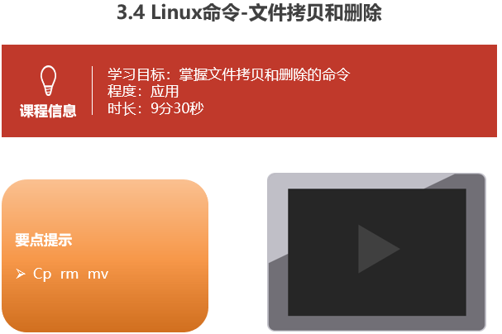

##### 3.4.3总结与补充

##### 3.4.4课堂提问与练习

无

##### 3.4.5习题答案

无

##### 3.4.6 练习答案

无

##### 3.4.7 视频缺陷

##### 3.4.8 视频扩展

### 第四堂课

本节知识点：

4.1 Linux命令-压缩和解压缩

4.2 Linux命令-查找文件内容

4.3 Linux命令-其他常见命令

视频时间

12分37秒

本节目标 ：

1. 掌握压缩和解压缩的命令
2. 掌握查找文件的命令
3. 掌握其他常见命令

#### 4.1 linux命令-压缩和解压缩

##### 4.1.1知识概述

【tar】命令:(***** 打包或解压)

tar命令位于/bin目录下，它能够将用户所指定的文件或目录打包成一个文件，但不做压缩。一般Linux上常用的压缩方式是选用tar将许多文件打包成一个文件，再以gzip压缩命令压缩成xxx.tar.gz(或称为xxx.tgz)的文件。常用参数：

-c：创建一个新tar文件

-v：显示运行过程的信息

-f：指定文件名

-z：调用gzip压缩命令进行压缩

-t：查看压缩文件的内容

-x：解开tar文件

打包：

tar –cvf xxx.tar ./*

打包并且压缩：

tar –zcvf xxx.tar.gz ./*

解压

tar –xvf xxx.tar

tar -zxvf xxx.tar.gz -C /usr/aaa

##### 4.1.2视频详情

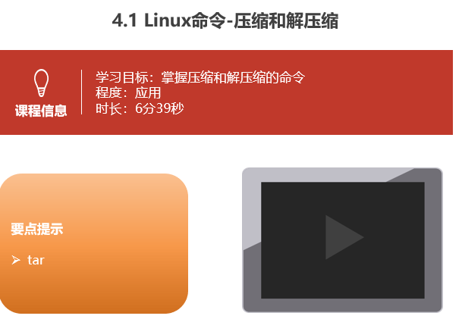

##### 4.1.3总结与补充

##### 4.1.4课堂提问与练习

无

##### 4.1.5习题答案

无

##### 练习答案

无

##### 视频缺陷

无

##### 视频扩展

无

#### 4.2 linux命令-查找文件及内容

##### 4.2.1知识概述

【find】命令

find指令用于查找符合条件的文件

示例：

find / -name “ins*” 查找文件名称是以ins开头的文件

find / -name “ins*” –ls

find / –user itcast –ls 查找用户itcast的文件

find / –user itcast –type d –ls 查找用户itcast的目录

find /-perm -777 –type d-ls 查找权限是777的文件

【grep】命令

查找文件里符合条件的字符串。

用法: grep [选项]... PATTERN [FILE]...示例：

grep lang anaconda-ks.cfg 在文件中查找lang

grep lang anaconda-ks.cfg –color 高亮显示





##### 4.2.2视频详情

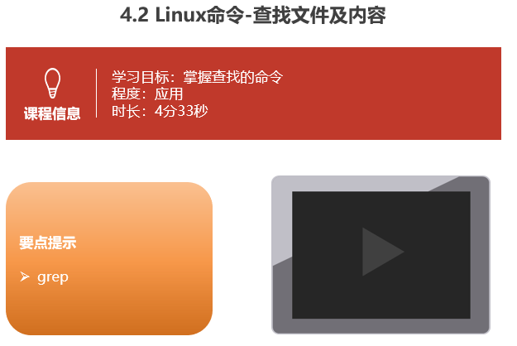

##### 4.2.3总结与补充

无

##### 4.2.4课堂提问与练习

##### 4.2.5习题答案

无

##### 练习答案

无

##### 视频缺陷

无

##### 视频扩展

#### 4.3 linux其他常见命令

##### 4.3.1知识概述

【pwd】

显示当前所在目录

【touch】

创建一个空文件

* touch a.txt

【clear/ crtl + L】

清屏

##### 4.3.2视频详情

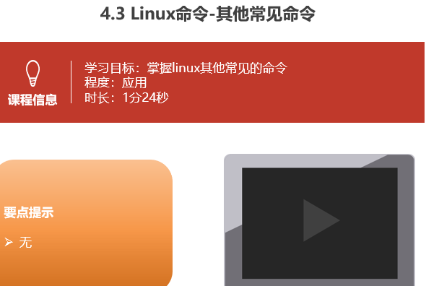

##### 4.3.3总结与补充

无

##### 4.3.4课堂提问与练习

##### 4.3.5习题答案

无

##### 4.3.6练习答案

无

##### 4.3.7视频缺陷

无

##### 4.3.8视频扩展

无

### 第五堂课

本节知识点：

5.1 Linux命令-vim编辑器

5.2 Linux命令-重定向输出&系统命令

5.3 Linux命令-管道

视频时间

14分

本节目标 ：

掌握vim编辑器命令

掌握重定向输出的命令

掌握Linux管道

#### Linux命令-vim编辑器

##### 5.1.1知识概述

在Linux下一般使用vi编辑器来编辑文件。vi既可以查看文件也可以编辑文件。三种模式：命令行、插入、底行模式。

切换到命令行模式：按Esc键；

切换到插入模式：按 i 、o、a键；

i 在当前位置前插入

I 在当前行首插入

a 在当前位置后插入

A 在当前行尾插入

o 在当前行之后插入一行

O 在当前行之前插入一行

切换到底行模式：按 :（冒号）；更多详细用法，查询文档《Vim命令合集.docx》和《vi使用方法详细介绍.docx》

打开文件：vim file

退出：esc 🡪 :q

修改文件：输入i进入插入模式

保存并退出：esc🡪:wq

不保存退出：esc🡪:q!

三种进入插入模式：

i:在当前的光标所在处插入

o:在当前光标所在的行的下一行插入

a:在光标所在的下一个字符插入

快捷键：

dd – 快速删除一行

yy - 复制当前行

nyy - 从当前行向后复制几行

p - 粘贴

R – 替换

##### 5.1.2视频详情

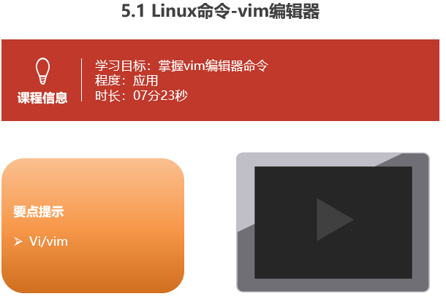

##### 5.1.3总结与补充

无

##### 5.1.4课堂提问与练习

无

##### 5.1.5习题答案

无

##### 5.1.6练习答案

无

##### 5.1.7视频缺陷

无

##### 5.1.8视频扩展

无

#### Linux命令-重定向输出&系统命令

##### 5.2.1知识概述

> 重定向输出，覆盖原有内容；>> 重定向输出，又追加功能；示例：

cat /etc/passwd > a.txt 将输出定向到a.txt中

cat /etc/passwd >> a.txt 输出并且追加

ifconfig > ifconfig.txt

ps 正在运行的某个进程的状态

ps –ef 查看所有进程

ps –ef | grep ssh 查找某一进程

kill 2868 杀掉2868编号的进程

kill -9 2868 强制杀死进程

##### 5.2.2视频详情

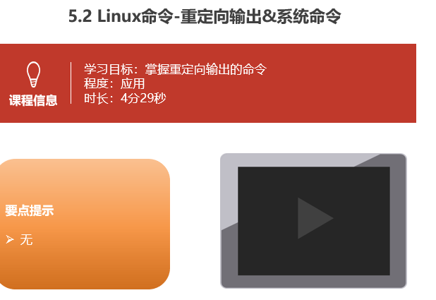

##### 5.2.3总结与补充

无

##### 5.2.4课堂提问与练习

##### 5.2.5习题答案

无

##### 5.2.6练习答案

无

##### 5.2.7视频缺陷

无

##### 5.2.8视频扩展

无

#### Linux命令-管道

##### 5.3.1知识概述

管道是Linux命令中重要的一个概念，其作用是将一个命令的输出用作另一个命令的输入。示例

ls --help | more 分页查询帮助信息

ps –ef | grep java 查询名称中包含java的进程

ifconfig | more

cat index.html | more

ps –ef | grep aio

##### 5.3.2视频详情

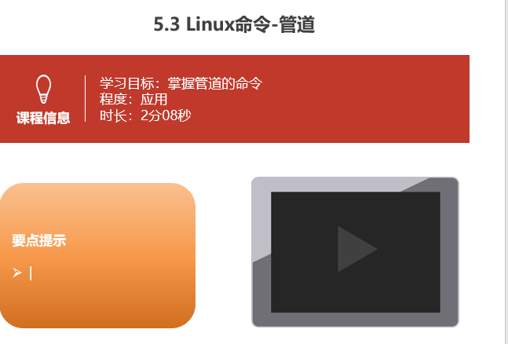

##### 5.3.3总结与补充

##### 5.3.4课堂提问与练习

无

##### 5.3.5习题答案

无

##### 5.3.6练习答案

无

##### 5.3.7视频缺陷

无

##### 5.3.8视频扩展

无

### 第六堂课

本节知识点：

6.1 Linux权限

6.2 Linux修改IP

6.3 Linux域名映射

视频时间

29分28秒

本节目标 ：

掌握Linux的权限命令

#### 6.1 Linux权限

##### 6.1.1知识概述

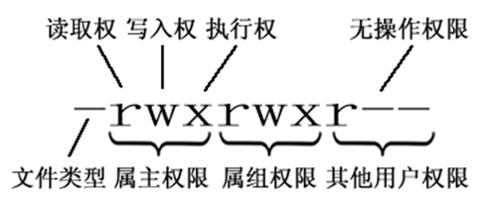

|  |  |  |  |  |  |  |  |  |
| --- | --- | --- | --- | --- | --- | --- | --- | --- |
| **属主（user）** | | | **属组（group）** | | | **其他用户** | | |
| r | w | x | r | w | x | r | w | x |
| 4 | 2 | 1 | 4 | 2 | 1 | 4 | 2 | 1 |

r:对文件是指可读取内容 对目录是可以ls

w:对文件是指可修改文件内容，对目录 是指可以在其中创建或删除子节点(目录或文件)

x:对文件是指是否可以运行这个文件，对目录是指是否可以cd进入这个目录

##### 6.1.2视频详情

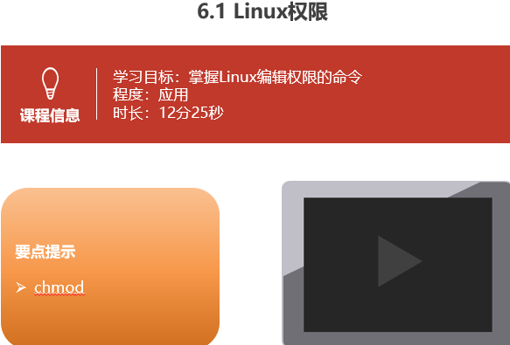

##### 6.1.3总结与补充

无

##### 6.1.4课堂提问与练习

无

##### 6.1.5习题答案

无

##### 6.1.6练习答案

无

##### 6.1.7视频缺陷

无

##### 6.1.8视频扩展

无

#### 6.2 Linux修改ip

##### 6.2.1知识概述

ifconfig 查看(修改)ip地址(重启后无效)

ifconfig eth0 192.168.12.22 修改ip地址

如果想要永久生效

修改 /etc/sysconfig/network-scripts/ifcfg-eth0文件

DEVICE=eth0 #网卡名称  
BOOTPROTO=static #获取ip的方式(static/dhcp/bootp/none)

HWADDR=00:0C:29:B5:B2:69 #MAC地址  
IPADDR=12.168.177.129 #IP地址  
NETMASK=255.255.255.0 #子网掩码  
NETWORK=192.168.177.0 #网络地址  
BROADCAST=192.168.0.255 #广播地址  
NBOOT=yes #  系统启动时是否设置此网络接口，设置为yes时，系统启动时激活此设备。

##### 6.2.2视频详情

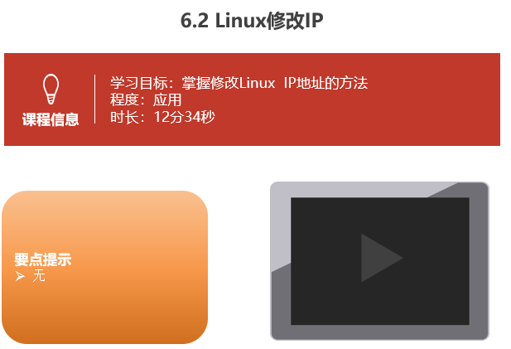

##### 6.2.3总结与补充

无

##### 6.2.4课堂提问与练习

无

##### 6.2..5习题答案

无

##### 6.2.6练习答案

无

##### 6.2.7视频缺陷

无

##### 6.2.8视频扩展

无

#### 6.3 Linux域名配置

##### 6.3.1知识概述

/etc/hosts文件用于在通过主机名进行访问时做ip地址解析之用,相当于windows系统的C:\Windows\System32\drivers\etc\hosts文件的功能

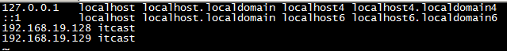

##### 6.3.2视频详情

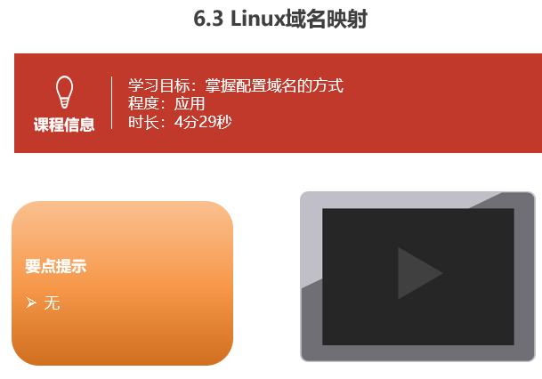

##### 6.3.3总结与补充

无

##### 6.3.4课堂提问与练习

无

##### 6.3..5习题答案

无

##### 6.3.6练习答案

无

##### 6.3.7视频缺陷

无

##### 6.3.8 视频扩展

无